Домашнее задание для 1 ДОП, от 11.03. / 13.03.26
18.03. / 20.03. – контрольная работа за III четверть.
1. Подготовка к контрольной работе.
На письменной контрольной будет два задания, к которым нужно подготовиться, выполнив следующие письменные работы.
- Повторите ноты первой, второй и малой октавы и запишите в тетради гамму «До мажор» нотами второй и малой октавы на разных нотных станах, в скрипичном и басовом ключе (вторая октава в скрипичном ключе, соответственно малая в басовом). Обязательно подпишите каждую ноту римской цифрой и закрасьте неустойчивые ступени (II, IV, VI, VII).
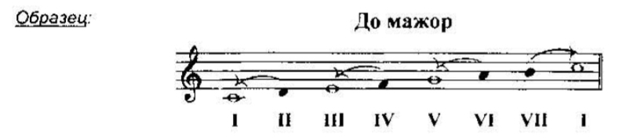
- Письменное задание из «Рабочей тетради по Сольфеджио для 1 класса» Г. Ф. Калининой. Выполните задание в своей тетради по сольфеджио.
